
ESZTERGOMI KERTVÁROSI ÓVODA
BESZÁMOLÓ
2018/2019 NEVELÉSI ÉV

OM AZONOSÍTÓ: 031673

Készítette: Tóth Rita
óvodavezető
2018/2019 NEVELÉSI ÉV
ÖSSZESÍTŐ

A 2018/2019-es nevelési évben a csoportok ismételten magas létszáma ellenére biztosítottuk óvodánkban a szakmailag-pedagógiailag magas színvonalú nevelést, a stabil, folyamatos működést, a szükséges személyi – tárgyi feltételeket.
A magas létszám feltétlenül szükségessé teszi az óvoda bővítését két csoporttal és a megfelelő kiszolgáló helyiségekkel.

Személyi feltételek
Alkalmazottak | Törvényi előírás | Tényleges létszám
vezető | 2 | 2
pedagógus | 16 | 16
pedagógiai asszisztens | 2 | 2
pedagógiai munkát segítő | 8 | 8
óvodatitkár | 1 | 1
egyéb (udvaros, rehabilitációs foglalkoztatott) |  | 3
Összesen | 29 | 32

Beiratkozási adatok
Beiratkozó gyermekek száma | Felvett gyermekek száma | Év közben beiratkozó gyermekek száma | Év közben kiiratkozó gyermekek száma
66 | 58 | 6 | 6

Létszám adatok

 |  | október 01. |  | augusztus 01.
férőhely |  | 200 |  | 200
gyermeklétszám |  | 197 |  | 204
SNI gyermekek száma | 2 |  | 2
BTM gyermekek száma | 15 |  | 15
Felmentett gyermekek száma | 4 |  | 4
Fejlesztő foglalkozáson résztvevők | 12 |  | 12
Logopédia foglalkozáson résztvevők | 30 |  | 30
Összes étkező száma: | 197 |  | 206
ebből térítési díjat fizető | 8 |  | 12
ebből ingyenesen étkezők | 189 |  | 192
HH-s gyermekek száma | 14 |  | 14
HHH-s gyermekek száma | 0 |  | 0

Tárgyi feltételek

értékelés | az épület állapota | a mellékhelységek állapota | kiszolgáló helyiségek száma a tör-i előírásoknak megfelően | bútorzat |  |  | a testnevelés feltételei | infrastrukturális  ellátottság | számítógépes ellátottság | udvar felszereltsége
 |  |  |  | csoportszoba | kiszolgáló  helységek | iroda
nagyon jó |  |  |  | X |  |  |  |  |  | X
jó | X | X |  |  | X | X
megfelelő |  |  |  |  |  |  | X | X | X
nem megfelelő |  |  | x

BESZÁMOLÓ

Az óvoda éves beszámolója az intézmény 2018/2019-es nevelési évre szóló munkaterve alapján készült.

- Az alapító okirat szerinti feladatellátás

TEÁOR szakmai alaptevékenységek:
091110 Óvodai nevelés, ellátás szakmai feladatai - referencia intézményi feladatok ellátása - halmozottan hátrányos helyzetű gyermekek integrációs fejlesztő felkészítése.
091120 Sajátos nevelési igényű (enyhén értelmi fogyatékos, beszédfogyatékos, autista) gyerekek óvodai nevelésének, ellátásának szakmai feladatai, az egyéb pszichés fejlődési zavarral (súlyos tanulási, figyelem- vagy magatartásszabályozás zavarral) küzdő gyerekek óvodai nevelése integráltan.
091140 Óvodai nevelés, ellátás működtetési feladatai.

- Személyi feltételek

Alkalmazottak | Törvényi előírás | Tényleges létszám
vezető | 2 | 2
pedagógus | 16 | 16
pedagógiai asszisztens | 2 | 2
pedagógiai munkát segítő | 8 | 8
óvodatitkár | 1 | 1
egyéb (udvaros, rehabilitációs foglalkoztatottak) |  | 3
Összesen | 29 | 32

A nevelési év végén 2 fő óvodapedagógus szüntette meg munkaviszonyát a jobb feltételek reményében (kevesebb gyerek, kevesebb óvodai program, levesebb probléma) és esztergomi óvodákban helyezkedtek el. Egy fő óvodapedagógus tartósan volt távol (gyermeke született). Őt nyugdíjas kollégával helyettesítettük.
A 1 fő dajka GYED-en volt, két fő dajka pedig felmondott. A dajkai állásokat azonnal sikerült betölteni. Az óvodapedagógusi helyek betöltése sokkal nehezebb, mivel óvodapedagógus hiány van.
Az alkalmazotti kör évek óta folyamatos személyi változásokon megy keresztül, ami megnehezíti egy egységes csapat létrejöttét és a szervezet fejlesztését.

- Az óvodáztatás helyzete

Az intézmény a városrész egyetlen óvodája, körzete felöleli egész kertváros területét.
Az óvoda minden évben a védőnőkkel szorosan együttműködve azonosítja be a körzetben élő hároméves gyermekeket.

Beiratkozó gyermekek száma | Felvett gyermekek száma | Év közben beiratkozó gyermekek száma | Év közben kiiratkozó gyermekek száma
66 | 58 | 6 | 6

Ebben a nevelési évben is sok kertvárosi lakóhellyel rendelkező óvodás járt esztergomi, ill. környékbeli óvodákba.

3.1. Létszám adatok
 | október 1. | augusztus 1.
férőhely | 200 | 200
gyermeklétszám | 197 | 204
SNI-s gyermekek száma | 2 | 2
BTM-s gyermekek száma | 15 | 15
HH-s gyermekek száma | 14 | 14
HHH-s gyermekek száma | 0 | 0

3.2. Étkezés adatai

 | október 01. | augusztus 01.
Összes étkező száma: | 197 | 204
ebből térítési díjat fizető | 189 | 204
ebből ingyenesen étkezők | 8 | 192

3.3. Hiányzások, óvodai jogviszony

Az intézményben szülői kérésre négy gyermek kapott felmentést a rendszeres óvodába járás alól. Igazolatlan hiányzás nem volt.

- Beiskolázási adatok

Az óvodában tanköteles korú gyermek volt a 2018/2019-es nevelési évben. Ebből gyermek normál tantervű iskolába került, egy gyermek pedig Esztergomi Montágh Imre EGYMI, Óvoda, Általános Iskola, Szakiskola és Készségfejlesztő Iskolába nyert felvételt.
A szülők éltek a szabad iskolaválasztás jogával és gyermeküket a munkahelyükhöz legközebb eső iskolába íratták.

tanköteles korú  gyermekek száma | szakértői vélemény alapján marad | óvodai vélemény alapján maradt | beiskolázva
84 | 0 | 41 | 43

  - Óvoda-iskola átmenet eredményes kialakítása

Az óvoda, a város minden általános iskolája számára lehetőséget biztosított arra, hogy helyben, plakátokon tájékoztassák a szülőket a bemutatkozó foglalkozásaikról, a beiratkozás rendjéről, feltételeiről.
Az elmúlt tanévben is tevékenyen részt vettünk a körzeti Arany János Általános Iskola, iskolai átmenetet segítő előkészítő foglalkozásain.
Az iskolába kerülő gyermekek fejlődésének után követése minden óvodapedagógus számára fontos feladat. Az évek alatt kialakított szoros együttműködés teszi lehetővé, hogy minden gyermek fejlődését figyelemmel kísérjük iskolába kerülését követően. Az iskolák tanítónői szívesen fogadták az iskolába látogató óvónőket és minden esetben pontos és kielégítő tájékoztatást adtak a gyermekek fejlődéséről.

- Óvodai programok, hagyományok

5.1. Logopédia, fejlesztő foglalkozások

Az óvodába kijáró logopédus nagy szaktudással, mindig felkészülten és szeretettel foglakozott heti két alkalommal a gyermekekkel.
Utazó, szintén nagy szaktudással és hozzáértéssel rendelkező fejlesztő pedagógus egyénileg foglalkozott az arra rászoruló gyermekekkel.
Az SNI-s gyermekek fejlesztése a szakvélemények által előírt óraszámban és területen valósult meg, az Esztergomi Montágh Imre EGYMI, Óvoda, Általános Iskola, Szakiskola és Készségfejlesztő Iskola pedagógusainak részvételével.

Program megnevezése | résztvevők  száma
Fejlesztő foglalkozáson résztvevők | 12
Logopédia foglalkozáson résztvevők | 30

  - Fakultatív hit-, és vallásoktatás

Az óvodában, a szülők igénye szerint, szakképzett hitoktató foglalkozott a nagycsoportos korú gyermekekkel, heti egy alkalommal.
Program megnevezése | résztvevők  száma
hit-, és vallásoktatás | 30

  - Programok, hagyományok, ünnepségek

A Helyi Nevelési program fontos alappillére: a családbevonás, a családgondozás és az individualizálva szocializáló személyiségfejlesztés.
Ezért a nevelőtestület nagy hangsúlyt fektet a kialakított hagyományok őrzésére, az óvodai ünnepélyek, a családokkal közös színvonalas programok megszervezésére.

Az óvoda ünnepei, hagyományai

MEGNEVEZÉS | IDŐPONT
ŐSZI NAP | 2018. október 5. (péntek)
ÉLETMENTŐ PROGRAM | 2018.október 20 (péntek)
MIKULÁS | 2018. december 6. (csütörtök)
KARÁCSONY | 2018. december 17. (hétfő)
FARSANG | 2019. február 15. (péntek)
SZÜLŐK-NEVELŐK BÁLJA | 2019.március 2 (szombat)
NEMZETI ÜNNEP | 2019. március 14. (csütörtök)
NYUSZI NAP | 2019. április 25. (csütörtök)
ÜGYESKEDŐ Kiállítás  ANGOL bemutató fogl.  MÓKA TORNA bemutató fog. | 2019. május első hete  2019. május 15. (szerda)  2019. május16.(csütörtök)
TÜNDÉR FESZTIVÁL | 2019. május 24. (péntek)
GYEREKNAP (kirándulás) | 2019. június
APÁK NAPJA Sport délelőtt | 2019.június 1 (szombat)
ÓVODABÚCSÚZTATÓ | 2019. június 8. (szombat)

Óvodán kívüli programok, városi rendezvények
MEGNEVEZÉS | IDŐPONT
ZENEI VILÁGNAP | 2018. szeptember 28. (péntek)
RUGBY FUTÁS | 2018. szeptember 23. (szombat)
ÉSZNAPOK RAJZKIÁLLÍTÁS | 2018. október 5. (péntek)
IDŐSEK NAPJA | 2018. december 7. (péntek)
VÁROSI MIKULÁS | 2018. december 6. (csütörtök)
ADVENT  Széchenyi tér | 2018. december 1. (szombat)
GYERMEK NÉPTÁNC  FESZTIVÁL | 2019. május

A születésnapot, névnapok a csoportokon belül kerültek megünneplésre.
Az „Anyák Napi” ünnepségek ebben az évben is a tavaly bevezetett új formában kerültek megrendezésre. Közös játék, barkácsolás, sok meglepetés várta az édesanyákat, nagymamákat, családtagokat. A szülők többsége nagyon örült az újszerű szervezésnek. Természetesen voltak olyan szülők, akik a hagyományos formát jobban kedvelték.
Az „Apák napja” ebben a nevelési évben második alkalommal került megrendezésre, megalapozva egy új hagyomány megteremtését. A rendezvénynek ismét nagyon nagy sikere volt.

A Tekergőnapok megszervezése minden hónap első szerdáján ebben az évben is elérte a célját: Az óvodások változatos technikákkal ismerkedhettek meg. A színes tevékenységek nagyon sok sikerélményt nyújtottak a gyermekek számára. Minden gyermek megismerkedett az óvoda többi csoportjával, a gyermekekkel, és a felnőttekkel egyaránt. Bátran és biztosan mozogtak az egész óvoda területén.

A „Tündérfesztivál”-on a szülők illetve a családok is részt vettek. Ötvös, csuhé-, és szalmafonó, gyermek körhinta, lovaglás, manók és tündérek, pónicikli, lufi hajtogatás, vattacukor készítés tették még színesebbé a már hagyományként megszervezett rendezvényt.

Úszás: A gyerekek és az óvodapedagógusok nagy örömére a fenntartó ebben a nevelési évben is lehetővé tette, hogy óvodásaink elmehettek úszni az élményfürdőbe.
80 gyermek négy csoportban, 10 alkalommal vehetett részt az úszásoktatáson. Nagyon sok óvodásunk ezeken az alkalmakon volt először uszodában, ami számukra óriási élményt nyújtott.
Az óvodapedagógusok plusz munkájukkal segítették a 80 gyermek vízhez szoktatását.

  - Tehetséggondozó programok

A hátrányok kompenzálása, a tehetséges gyermekek fejlesztése érdekében és a szülői igényeknek megfelelően az óvoda a következő tehetséggondozó programokat szervezte az elmúlt évben:

„Csiribiri” néptánccsoport: A magyar néphagyományok megismertetése, megszerettetése. A foglalkozásokon 20 gyermek vett részt.
A gyermekek mozgás és tánckultúrájának fejlesztése, az életkornak megfelelő zenei anyag kiválasztásával. Táncház szervezése, a szülőkkel közösen.
A néptánccsoport ebben az évben is nagy sikerrel lépett fel az Esztergomi Gyermek-néptánc Fesztiválon, ami az Árpád-házi Szent Erzsébet Középiskola, Óvoda és Általános Iskola színháztermében került megrendezésre.

Játékos angol célja: Játékos ismerkedés az angol nyelvvel. Képességfejlesztés. Tehetséggondozás. A foglalkozásokon 30 gyermek vett részt.
A gyerekek színes, vidám műsorral zárták az évet, ahol angol nyelven énekeltek, verseltek, meséltek a megjelent szülőknek, nagyszülőknek.

Ügyeskedő kézműves foglalkozások célja: A kézművesség különböző technikáinak megismertetése. A gyermekek kézügyességének, szem-kéz koordinációjának, ábrázoló képességének fejlesztése. Tehetséggondozás. A foglalkozásokon 18 gyermek vett részt.
A gyermekek által készített ötletes, szépen kivitelezett alkotásokból színes kiállítást rendeztek az óvoda előterében.

Móka torna célja: Testmozgás, egészségmegőrzés, a gyermekek testi, lelki fejlődésének elősegítése, szervezetük megedzése, mozgásműveltség fejlesztése. A gerincbarát mozgás és életvitel megtanítása zenével összekapcsolva. A foglalkozásokon 20 gyermek vett részt, amit nagyon vidám és sikeres bemutató foglalkozással zártak.

Gyermekjóga foglalkozások: Ebben a nevelési évben gyermekjóga foglalkozásokat is tartottunk. Demjén Katalin óvodapedagógus elvégzett egy kétszer 120 órás gyermekjóga oktatói tanfolyamot. A nagycsoportos gyermekek nagy örömmel vettek részt ezeken a foglalkozásokon.

  - Szülői értekezletek, fórumok, fogadóórák

Az első szülői fórumot a felvételt nyert gyermekek családjainak tartottuk 2018 augusztus 28-án, ahol a játékos ismerkedő délelőtt alkalmával barátkozhattak meg a szülők és gyermekek az óvodával és az óvoda dolgozóival.
A nevelési évben egyszer tartottunk csoport szintű szülői értekezletet szeptemberben. A részvételi arány csoportonként változó volt 30% és 90 % között alakult. Mivel évről évre egyre kevesebb szülő vesz részt az értekezleteken, így megpróbáltunk találkozókat új formában szervezni a szülők számára. Januárban Antal Judit az érzelmi intelligencia fontosságáról, májusban pedig, Pivók Krisztina és Szalma Zsolt a Komárom-Esztergom Megyei Pedagógiai Szakszolgálat Esztergomi Tagintézményének munkatársai tartottak előadást "Amikor a nyúl viszi a vadászpuskát... szülő vagy barát?" címmel.
Az óvodapedagógusok által előre egyeztetett időpontokban megtartott fogadóórákon tájékozódhattak a szülők, a gyermekek DIFER felmérésének eredményéről, a gyermek fejlettségi szintjéről, az esetleges problémákról.

- Egészségügyi vizsgálatok

A körzeti védőnő minden második hétfőn látogatott az óvodába és munkáját az éves munkaterve szerint végezte. Ekkor került sor az egészségügyi szűrővizsgálatokra, a különböző előadásokra a csoportok számára, a hallás -, és szemvizsgálatokra.
Sajnos az óvodának és a körzetnek sincs állandó gyermekorvosa. Az gyermekorvosi feladatokat folyamatos helyettesítéssel oldják meg. Idén Dr. Torkos Ágnes májusban végezte el az összes gyermekek kötelező szűrővizsgálatát. Megnézte a gyermekek tartását, gerincét. A kiszűrt gyermekekkel szeptembertől szakképzett gyógytestnevelő fog foglalkozni, a fenntartó jóvoltából.

7. Tárgyi feltételek

Az intézmény célja az elmúlt évben is a meglévő épületek, tárgyi feltételek fejlesztése, korszerűsítése, ill. az eszközök állagának megóvása volt.
Ebben a nevelési évben az érintésvédelmi és az erősáramú felülvizsgálat során feltárt hiányosságok kerültek kijavításra a fenntartó segítségével.
Az intézmény költségvetéséből illetve az óvoda alapítványának támogatásával került sor két udvari játék alatt az ütésálló gumiburkolat lerakására Kolozsvári út 18. szám és a mezítlábas park kialakítására a Kolozsvári út 14. szám alatti udvaron.
Állag megóvási munkálatokat (udvari játékok lefestése, egyéb apróbb javítások) folyamatosan végeztük.
A dolgozók ebben a nevelési évben is nagyon figyeltek arra, hogy mindent megtegyenek a nagyon szép óvodai feltételek megőrzéséért és nagy felelősséggel kezelték az óvoda vagyonát.

értékelés | az épület állapota | a mellékhelységek állapota | kiszolgáló helyiségek száma a tör-i előírásoknak megfelően | bútorzat |  |  | a testnevelés feltételei | infrastrukturális  ellátottság | számítógépes ellátottság | udvar felszereltsége
 |  |  |  | csoportszoba | kiszolgáló  helységek | iroda
nagyon jó |  |  |  | X |  |  |  |  |  | X
jó | X | X |  |  | X | X
megfelelő |  |  |  |  |  |  | X | X | X
nem megfelelő |  |  | X

Sajnos az óvoda egyre jobban küzd a férőhely hiánnyal. A körzet lakosságszáma folyamatosan növekszik!
Hiányoznak a kiszolgáló helyiségek: nincs logopédiai-, orvosi-, nevelői- szoba. A tornaszoba mérete nem megfelelő ennyi gyermek számára. A fenntartó segítségét folyamatosan kérem a helyzet megoldására.

- Intézményi innováció

Létrehoztuk az óvoda honlapját és sikeresen működtetjük az intézmény facebook oldalát is. A virtuális technika adta lehetőségek kiaknázva népszerűsítettük az óvodai életünket korszerű formában és szélesebb körben.

  - Munkaközösségek

A 2016/2017-es nevelési évben alakult „Báb” és a „Mozgásfejlesztés” munkaközösség programjai még színesebbé tették az óvoda életét. A beszámolók a mellékletben megtalálhatók.

  - A nevelési év kiemelt feladatai, célkitűzései

A családbevonás korszerű formáinak bővítése.

A helyi nevelési program egyik meghatározó alappillére a szülők bevonása az óvodai életbe. Számtalan közös programot szerveztek a csoportok: Kerti Nap, Tea délután, Húsvéti, illetve Karácsonyi barkács délutánok, a Tündérfesztivál, az „Apák napja” szervezése folyamatosan erősítették a jó együttműködést.

A magatartási ill. viselkedési zavarokkal küzdő gyermekek fejlesztésének speciális feladatai.

A magatartási ill. viselkedési zavarral küzdő gyermekek speciális odafigyelést igényelnek. Az óvodapedagógusok toleranciája, szeretete, szakmai felkészültsége mellett szükség volt speciális szakemberek segítségének igénybevételére.
Sajnos egyre több a BTM-s gyemek az intézményben. Az óvodapedagógusok folyamatosan képzik magukat, hogy felkészüljenek a problémák megoldására.
Több gyermekünk szinte kezelhetetlenül agresszív. Gyakoriak a dühkitörések. Az óvodapedagógusok a sok gyermek ellenére, rendíthetetlen türelemmel és szeretettel kezelik ezeket a helyzeteket.

A beszédhibával küszködő gyermekeket az óvodába kijáró logopédus kiváló szakmai tudásával fejlesztette és segített az óvodapedagógusoknak a dyslexia és egyéb tanulási zavarok felismerésében,
A jól bevált DIFER felmérés és a gyermekek folyamatos megfigyelése segítette a zavarok korai felismerését és a gyermekek egyéni fejlesztését.

A családgondozás fontossága

Esztergom-kertvárosban nagyon sok, szociálisan nagyon rossz körülmények között élő család található. Sajnos számuk évről-évre emelkedik, így a gyermekek fejlesztése, nevelése mellett nem hagyhatjuk magukra a családokat sem.
A Kertvárosi Óvoda dolgozói számára hosszú évek óta kiemelt feladat az esélyegyenlőség megteremtése Az óvodára mindig is jellemző volt a családok segítése, társadalmi integrációjuk támogatása, ebben a nevelési évben sem volt másképp. Ruhákkal, játékokkal, különböző programok megszervezésével, a segélyek intézésével segítettük a rossz szociális körülmények között élő családokat.
Az intézményben egyre több a nevelőszülők által nevelt gyermekek száma. Sajnos nőtt az anyaotthonból kiköltöző, gyermekeiket egyedül nevelő anyák száma is.
Az óvodapedagógusoknak fel kell készülni ezeknek a helyzeteknek a kezelésére.
Boldogság program

Az elmúlt tanévben két csoportban bevezették a Jobb Veled a Világ Alapítvány boldogságprogramját. A boldogságórák célja, hogy segítse az óvodásokat, hogy könnyebben nézzenek szembe a kihívásokkal, képesek legyenek megbirkózni a problémákkal, valamint hogy lehetőséget adjon a testi-lelki egészség megtartásához szükséges tényezők tudatosítására.
A szülők, a gyermekek egyaránt nagyon élvezték és örültek a program nyújtotta lehetőségeknek, módszereknek.
Az óvoda el is nyerte a Boldog Óvoda címet!

- Intézmény együttműködése a társadalmi környezettel

A többi intézménnyel, társ és egyéb civil szervezettel kialakult jó kapcsolat biztosítja a partnerközpontú működést. Az óvoda nyitottságát és együttműködő készsége magas szintű. Sikeres a partnerség építésben, különösen sokat tett ebben a nevelési évben is a hátrányos helyzetű gyermekek támogatása érdekében.

Féja Géza Közösségi Ház
Ebben az évben is örömmel vettünk részt a Ház által szervezett programokon illetve igénybe vettük az ingyenes terembérlést báb-, és színház előadásainkra. Gyermeknapra immár hagyományként a Közösségi Ház gyermekelőadást szervezett az ovisok számára.
Kertvárosi helyi szervezetek (CKÖ, Kertvárosi Baráti Egyesület, Idősek Klubja, Baba-mama Klub, Vöröskereszt, Máltai Szeretetszolgálat helyi képviselete)

Helyi Általános iskolák
Az évek során kialakult jó együttműködés tette lehetővé, hogy gyermekeinket minden intézményben szívesen fogadják és nyomon tudjuk követni fejlődésüket. Az óvodapedagógusok részt vettek a bemutató órákon, ahol az iskolai környezetben figyelhették meg a gyermekek fejlődését.

A város óvodái
A zenei világnap alkalmából az óvodák közös éneklést szerveztek Esztergomban a Széchenyi téren. A város óvodáskorú gyermekei örömmel énekeltek és játszottak együtt ezen a szép, napfényes délelőttön.

10. Továbbképzés

Több kolléga vett részt továbbképzésen:
- Milosné Hornyák Boglárka, Forrás Judit Anikó, Demjén Katalin, Kátai Józsefné Kesztyűs Kitti, Öszterreicherné Fodor Mónika óvodapedagógus „Hatékony kommunikáció, önérvényesítés és együttműködés hatalmi játszmák és erőszak nélkül” 30 órás módszertani továbbképzés”.

- Demjén Katalin óvodapedagógus „Mozgásfejlesztés gyermekjógával” 80 órás és „Gyermekjóga oktatói” 120 órástovábbképzésen vett részt, az óvoda alapítványának támogatásával illetve önköltségen.

- Árendás Katalin, Demjén Katalin, Forrás Judit Anikó „Diagnosztikus Fejlődésvizsgáló használata és az erre alapozott fejlesztés 4-8 éves korban” elnevezésű 30 órás továbbképzés

A fiatalabb kollégáknak Kátai Józsefné óvodapedagógus több alkalommal tartott belső továbbképzést a program sajátosságairól.

- Ellenőrzési terv, az ellenőrzés rendje

10.1. Külső ellenőrzés:
Az óvodában intézményi és vezetői tanfelügyeletet ebben a nevelési évben nem volt.
A fenntartó munkatársai a felvételi mulasztási naplók vezetését, a normatív támogatások igénylését és létszám adatokat ellenőrizték.
A MÁK ellenőrizte a normatíva felhasználást. Az Oktatási Hivatal pedig az óvodai hiányzásokat.
A katasztrófavédelem és az ÁNTSZ is tartott ellenőrzést az intézményben!

10.2. Belső ellenőrzés

Az ellenőrzés egyrészt a munkarend, munkafegyelem intézményi szabályzatok, utasítások betartására irányult, másrészt a munkavégzés minőségének vizsgálatára.
Az ellenőrzés a következő terülteken a csoportlátogatások alkalmával folyamatosan történt:
- A gyermekek differenciált képességfejlesztése délelőtti és a délutáni pedagógiai munkában.
- Családbevonás, családgondozással kapcsolatos teendők.
- Gyermekvédelmi feladatok a csoportban, a hátrányok kompenzálása.
- A szülők érdemi tájékoztatásának megvalósulása. Kiírások a faliújságon.
- A gyermek és a felnőttek interakciója.
- Munkakörükkel összefüggő belső utasítások betartása.
- Eszközök berendezések használata, gazdaságosság, takarékosság.

Tanügy-igazgatási nyomtatványok, dokumentumok vezetésének ellenőrzésére kétszer került sor.

Esztergom-kertváros, 2019. augusztus 30.

Tóth Rita
óvodavezető

Esztergomi Kertvárosi Óvoda
Mozgás és Sport Munkaközösség
Beszámoló
2018/2019

A sport munkaközösségünk ebben a tanévben is biztosított óvodás gyermekeinknek olyan sportolási, mozgásos játék elfoglaltságokat, melyekben maximálisan megtalálható volt a jó kedv jó hangulat. Sport tevékenységek által nagyban fejlődött gyermekeknél az egymásra való odafigyelés, fejlődött a türelmük, koncentrációjuk, kitartásuk. Sport tevékenységeink által erősödött az állóképességük, fejlődtek az izmaik, finomodtak a nagymozgásaik és erősödött a szervezetük. Nagyban hozzásegített a csapatmunka szellemének fejlesztéséhez, tudtak a csapatért dolgozni és áldozatot hozni, segítették, bátorították egymást a versenyjátékoknál.
Szinte mindegyik sporttevékenység pozitívumokat hagyott a gyermekekben és mindig volt jutalom.
Tevékenységek, sportesemények, amelyeken részt vettünk:

- Széchényi téri futás

Az év elején pár ovisunkkal részt vettünk a város által szervezett futáson. Ovisainknak Esztergomban a Széchenyi teret kellett körbe futniuk. Gyermekeink nagyon élvezték a futást, bátorságra tettek szert és a finom jutalom sem maradt el, amit a célba éréskor kaptak meg.

- Autómentes nap

Mivel a mi óvodánk Esztergom kertvárosi részén van, ezért a város által szervezett autómentes napra busszal szállítottuk be a gyermekeinket Esztergomba, majd ott csatlakoztunk a többi óvodához és egy nagy sétát tettünk a városban. Óvodásaink nagyon élvezték a sétát, majd finom gyümölcs volt a jutalom.

- Úszás

Szintén Esztergom város által szervezett úszáson vehettünk részt nagycsoportos korú gyermekeinkkel. Két héten keresztül minden nap az élményfürdőbe mentek gyermekeink, ahol úszó oktatókkal ismerkedtek a vízzel és alap úszás technikákkal. A tanfolyam végén minden kisgyermek oklevelet vehetett át.

- Ovi-foci

Idén is évi 4 alkalommal vettünk részt 20 kis focistánkkal Bozsik program által szervezett ovis foci fesztiválokon. Gyermekeink megismerkedtek a labdavezetési
gyakorlatokkal, sokat ügyesedtek,fejlődött a figyelmük,koncentrációjuk és a csapatszellemük. Mindegyik fesztiválon jutalmazva voltak a gyermekek, az utolsón oklevelet, labdát és aranyérmet kaptak a sikeres évér.

- Más intézmények által szervezett sport napok:

Idei tanévben 3 iskola szervezett sport napot az ovisoknak, melyeken nagycsoportos gyermekeink vettek részt. Itt a hangsúly a nagymozgások fejlesztésén volt a verseny- szellem alakításán és a jókedv,jó hangulat biztosításán.
Mind három rendezvényen biztosított volt a jutalom
Rendőrség által szervezett sport délelőttön vettünk részt 5 fős nagycsoportos csapatunkkal. Közlekedési és ügyességi feladatokat kellett elvégeznünk, melyben kis csapatunk nagyon jól helyt állt, és elhoztuk az első helyezésér járó jutalmat. Rugby club által rendezett ovis futáson is részt vett 10 fős nagycsoportos csapatunk, melyen egy gyermek kerékpárt nyert a csapat az óvoda részére és minden kisgyerek saját jutalmat is kapott.

- „Sport nap-Apák napja”

Idén is megszervezésre került a hagyományos sport nap-apa nap, melyen egész családok vettek részt. Rengeteg sporttevékenységgel kedveskedtünk a gyerekeknek
(síelés, trambulinozás, judo, foci) és sok ügyességi versenyen vehettek részt a résztvevők.

- Móka-torna, jóga

Továbbra is heti 1x vehettek részt a gyerekek a móka tornán, melyen sokat fejlődött a mozgás kultúrájuk, sokat ügyesedtek fejlődtek.
Idén délutánonként gyerek jóga foglalkozásokon is részt vehettek gyermekeink. 8.Síelés:
Óvodásaink 10 alkalommal vettek részt síelés oktatáson, melyen jó mozgáskoordinációra tehettek szert, és elsajátították a síelés technikáját.

Esztergom-kertváros, 2018. június 30.

Gáspár Mónika
munkaközösség vezető

ESZTERGOMI KERTVÁROSI ÓVODA
„BÁBJÁTÉK” MUNKAKÖZÖSSÉGÉNEK BESZÁMOLÓ
2018/2019



Az előző évhez hasonlóan örömmel mondhatom, hogy minden előadásunkat lelkes, jókedvű együttműködéssel vittük színpadra. Kiemelkedően jó, és hasznos módszernek tartjuk a kisgyermek nevelésében a különféle drámajátékok alkalmazását! Mint elnevezésük is mutatja, játékosan és nagyon hatékonyan lehet velük fejleszteni a gyermekek anyanyelvi, mozgásos, matematikai, gondolkodási készségeit Személyiségformáló, csoportépítő szerepük mással nem helyettesíthető. Éves munkatervünk keretét óvodánk jeles napjai adják.

Szeptember
- Foglalkozások ütemtervének megbeszélése
- Gyűjtőmunka
Megvalósult:- Szeptember vége
Felelős: Árendás Katalin és valamennyi munkaközösségi tag

Október
- Díszletek-bábok készítése
- Szerepkiosztás
Megvalósult: - Október vége
Felelős: Valamennyi munkaközösségi tag

November
- A kiskakas gyémánt félkrajcárja című bábdarab
- Az előadás feltételeinek megteremtése
Megvalósult: - November közepe
Felelős: Tar Zoltánné

December
- A Mikulás kesztyűje című mese előadása kesztyűbábokkal
- A két rosszcsont

Megvalósult: - December 5
Felelős : Milosné Hornyák Boglárka

Január
- Februári bábdarab kiválasztása, szereposztás
- Anyagok, kelmék mosatása
Megvalósult:- Január vége
Felelős:- Kátai Józsefné

Február
- Firkász Ferkó bábdarab megszervezése a Féja Géza Közösségi Házban
Megvalósult:- Február vége
Felelős: Reményi Ildikó, Öszterreicherné Fodor Mónika

Március
- Március 15-i ünnep köré gyűjtött mesék, könyvek, versek, mondókák gyűjtése csoportonként
- Megemlékezés lebonyolításához eszközök készítése
- Az áprilisi bábdarab kiválasztása, szereposztás
Megvalósult: Március 14.
Felelős: Szabó Aranka

Április
-„ A bátor kiskacsák „Bábjáték megszervezése és lebonyolítása a Féja Géza Közösségi Házban
Megvalósult:- Április vége
Felelős: Gáspár Mónika

Május
- Tündérfesztivál megszervezéséhez gyűjtőmunka
- Lebonyolításhoz szükséges eszközök elkészítésében való résztvétel

Megvalósult:- Május vége
Felelős:- Tar Zoltánné és valamennyi munkaközösségi tag

Június
- Óvodai ballagás műsorának összeállítása
- Koreográfia betanítása
- Szükséges kellékek, eszközök, díszletek készítése
Megvalósult: Június 1.
Felelős: Kátai Józsefné és valamennyi munkaközösség tag

Esztergom-kertváros, 2018. június 30.

Árendás Katalin
munkaközösség vezető

Pillanatképek az óvoda életéből

ÚSZÁS

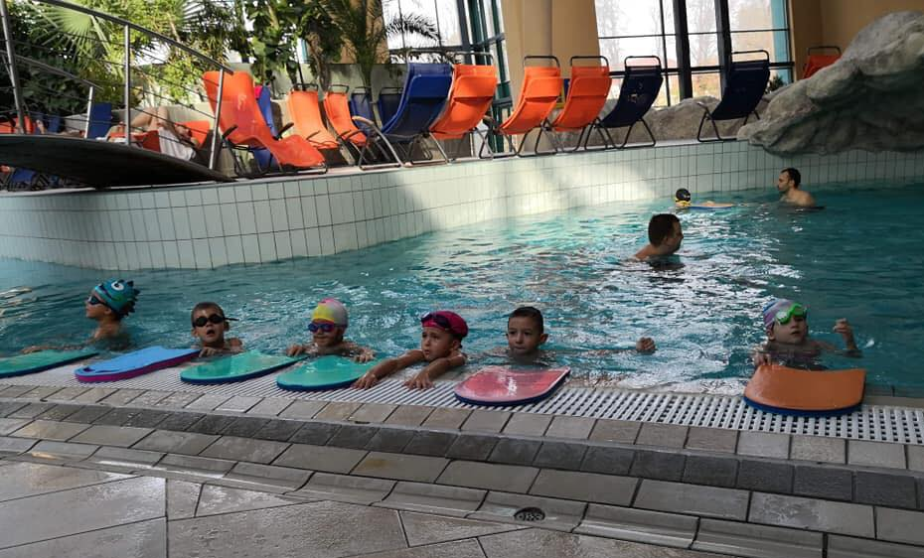

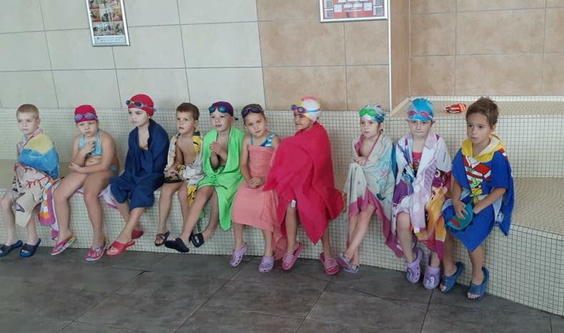

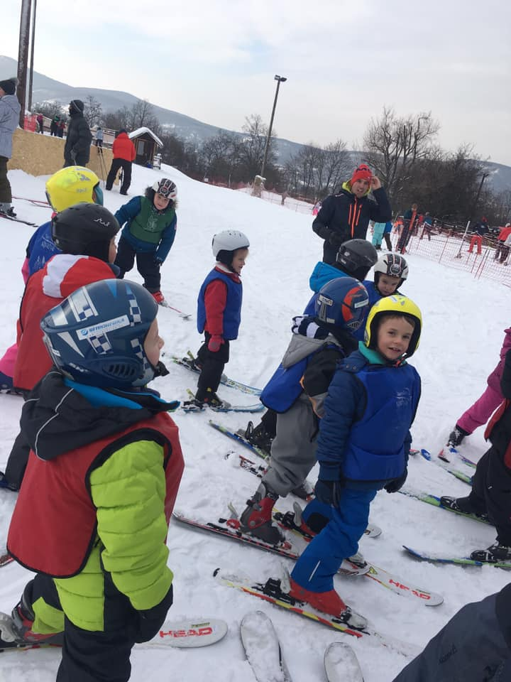
SIELÉS
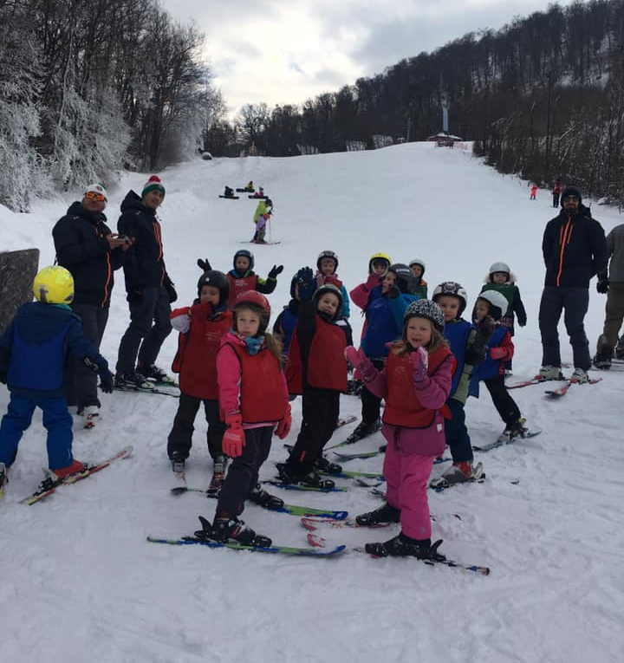

SZÜLŐK NEVELŐK BÁLJA

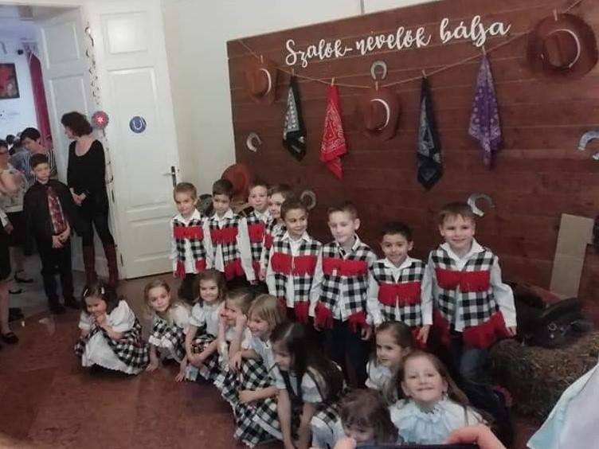
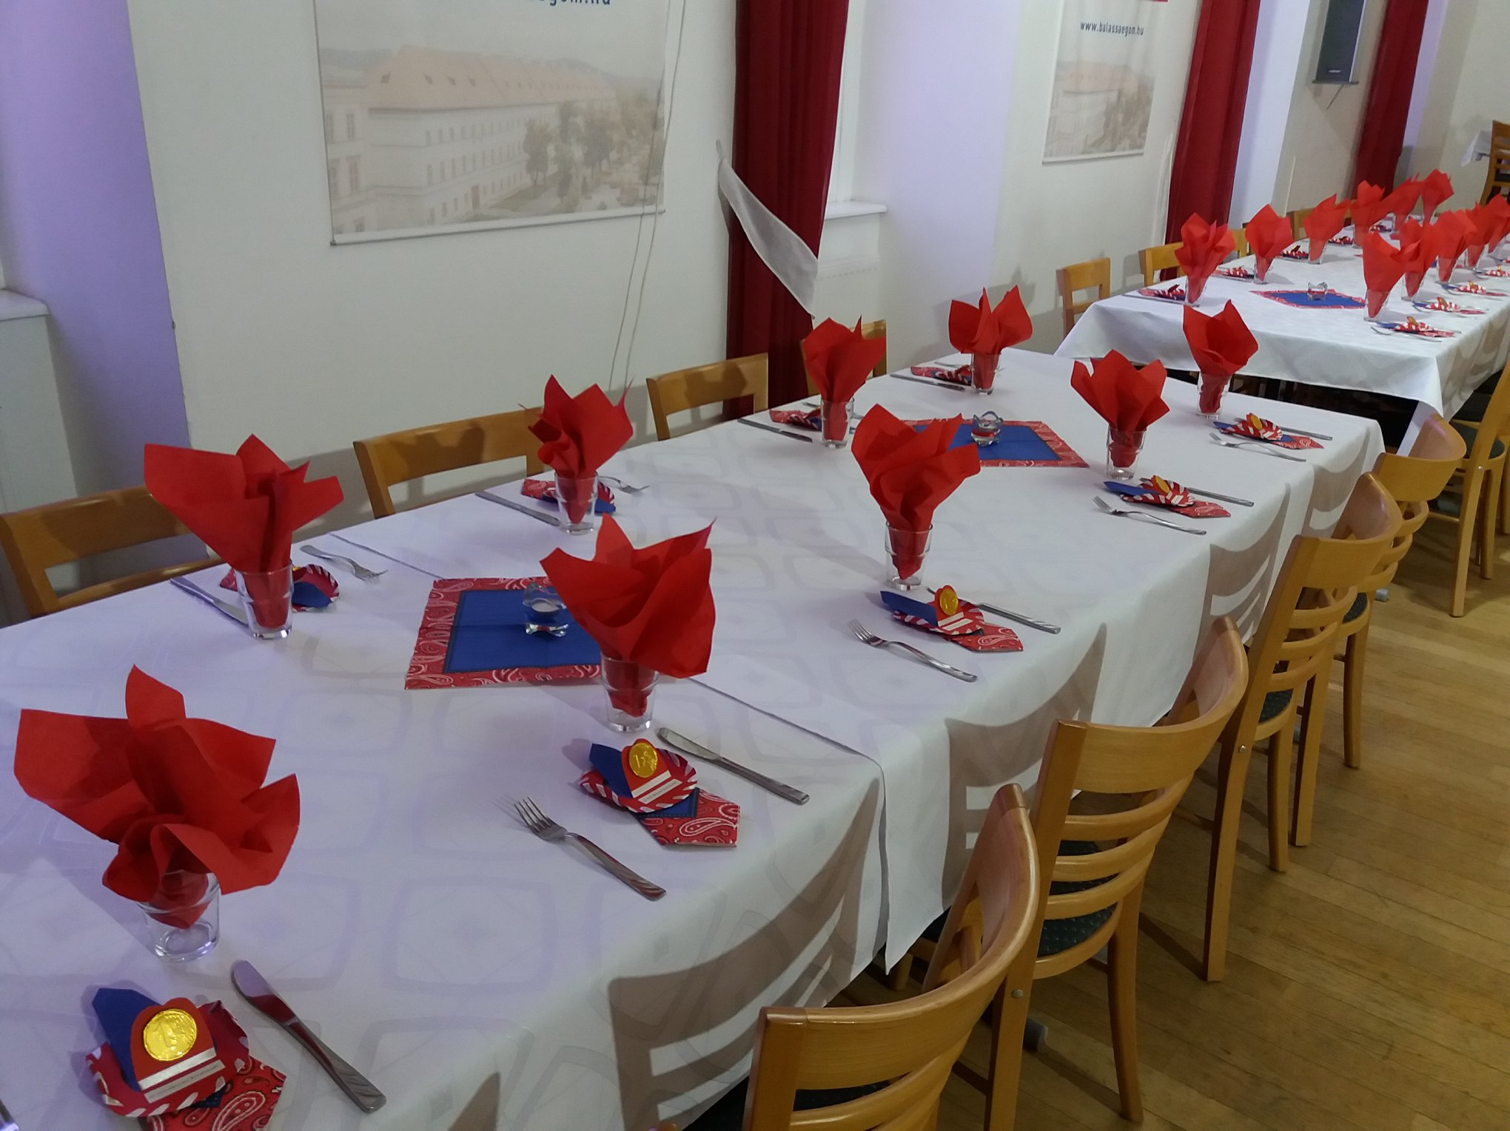
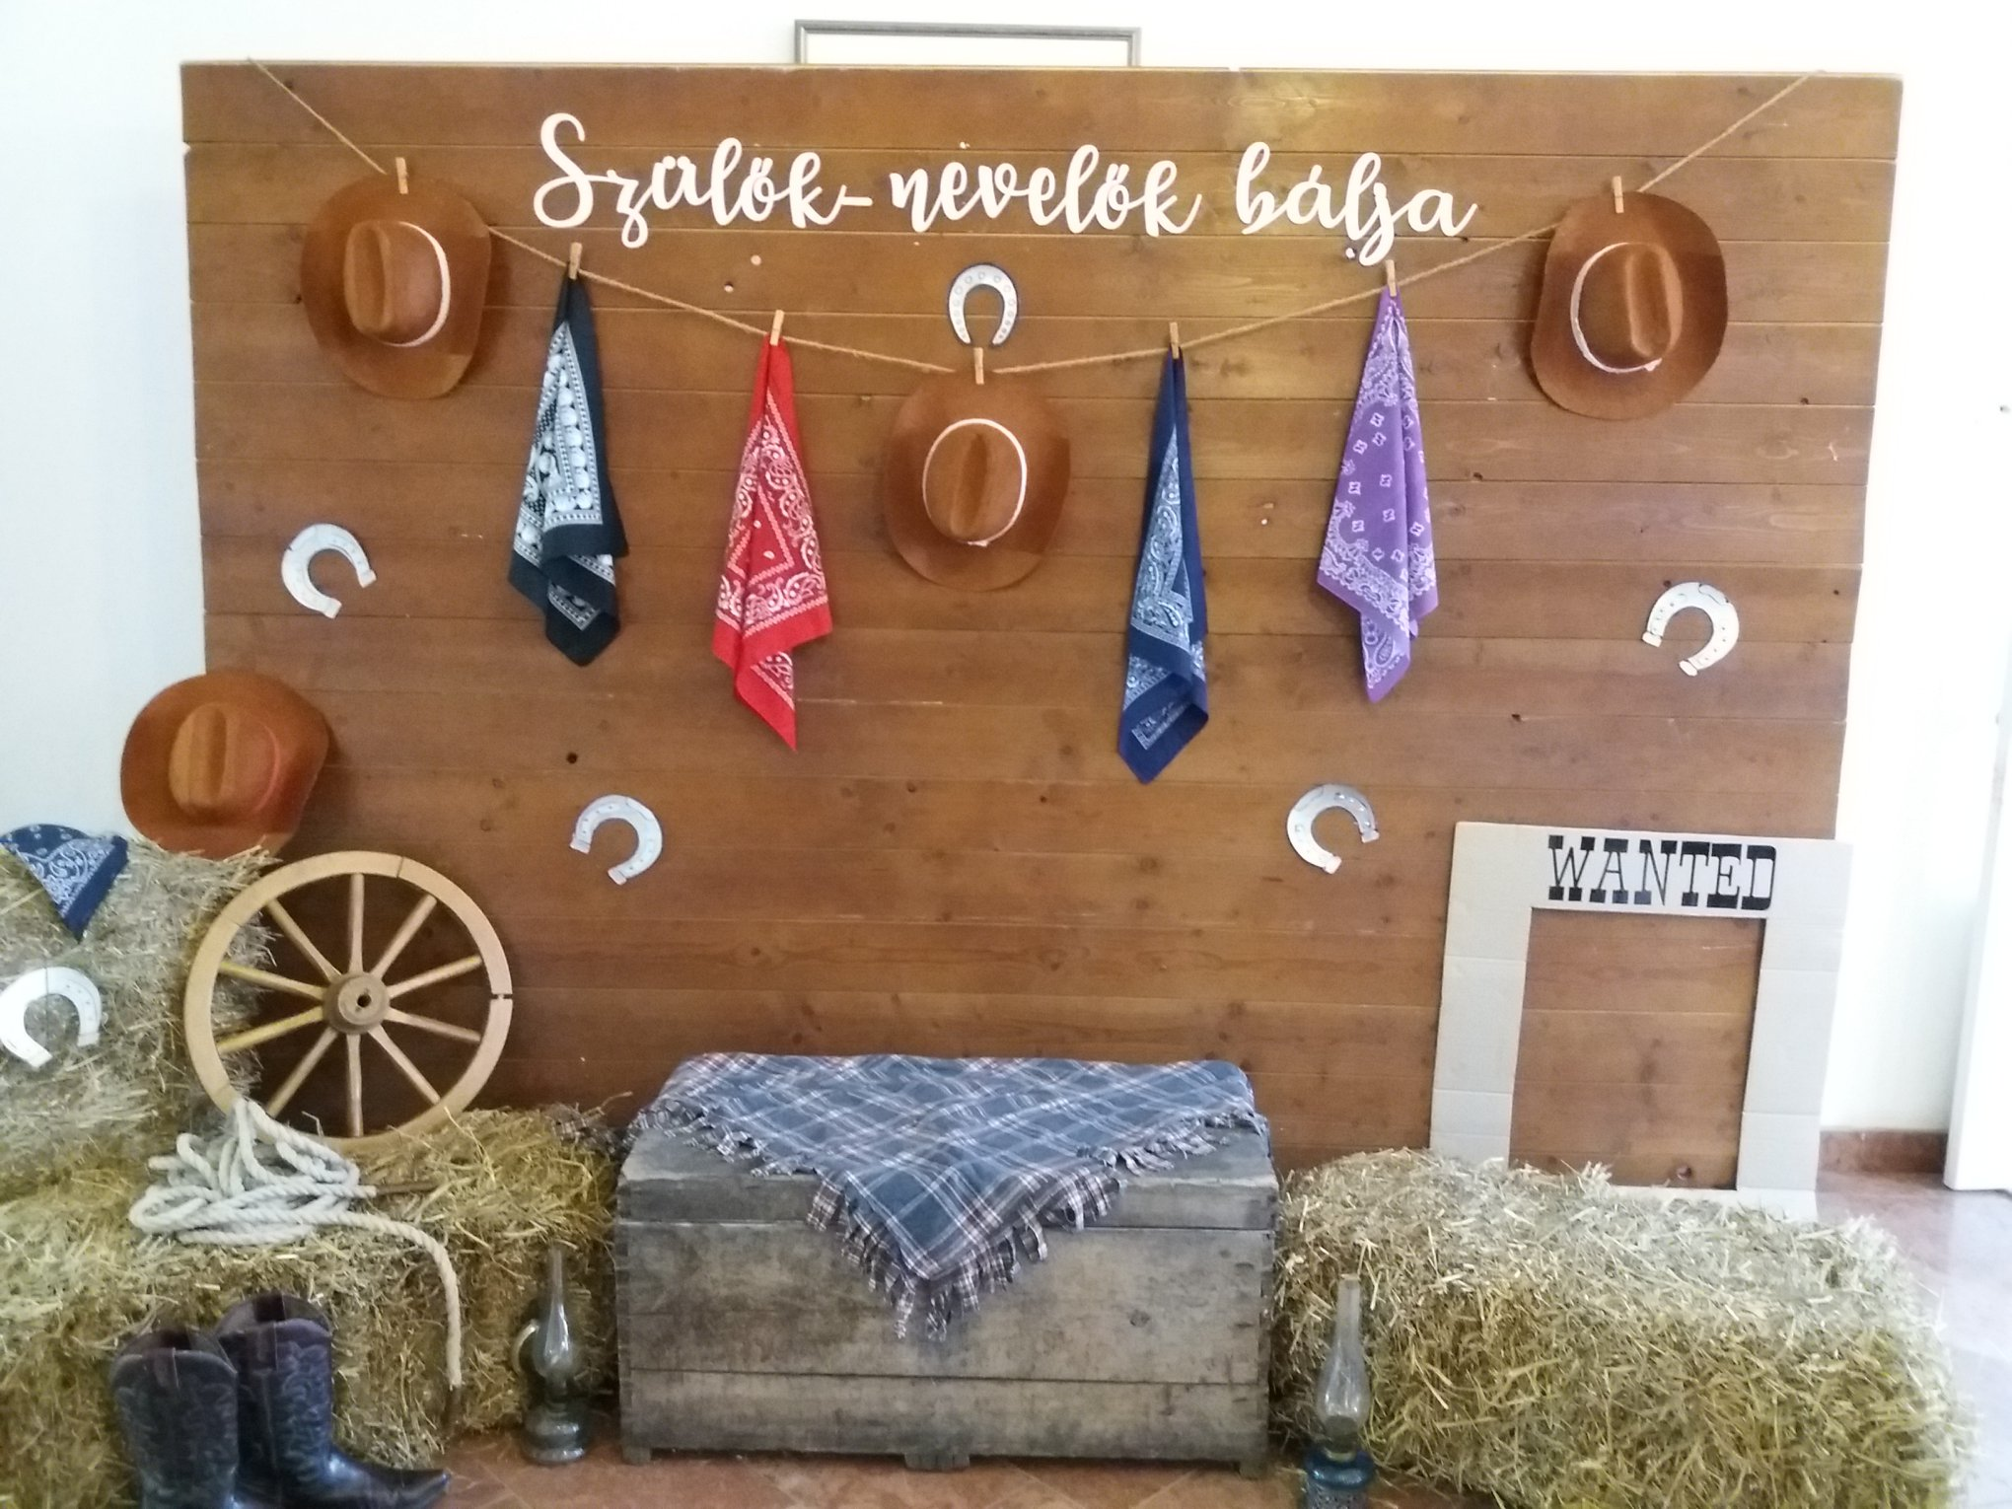
ÓVODABÚCSÚZTATÓ
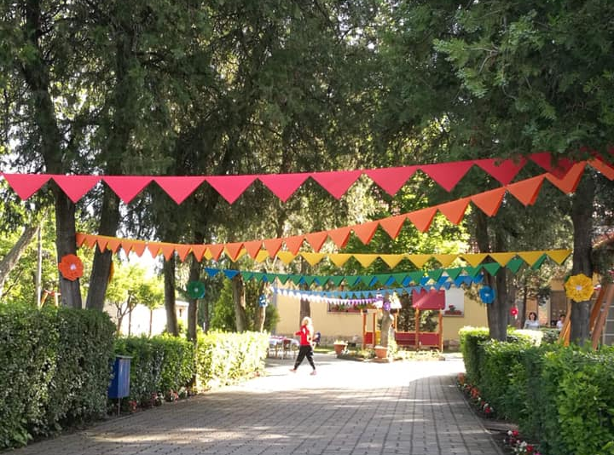
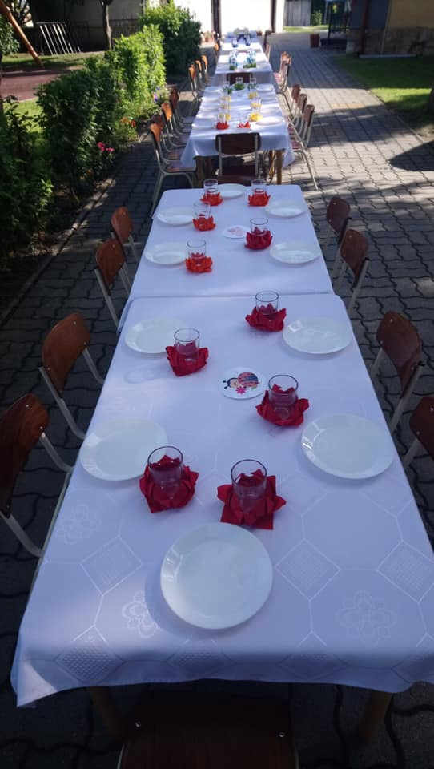
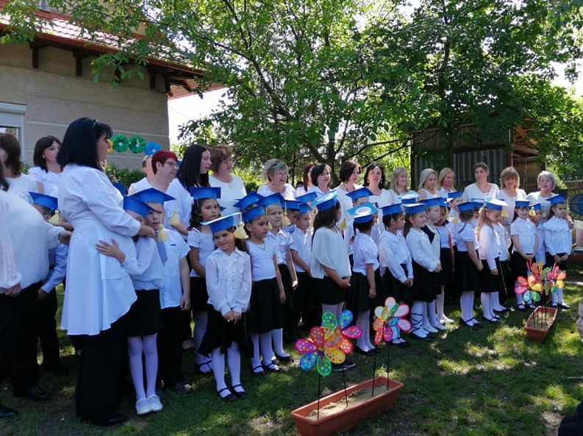
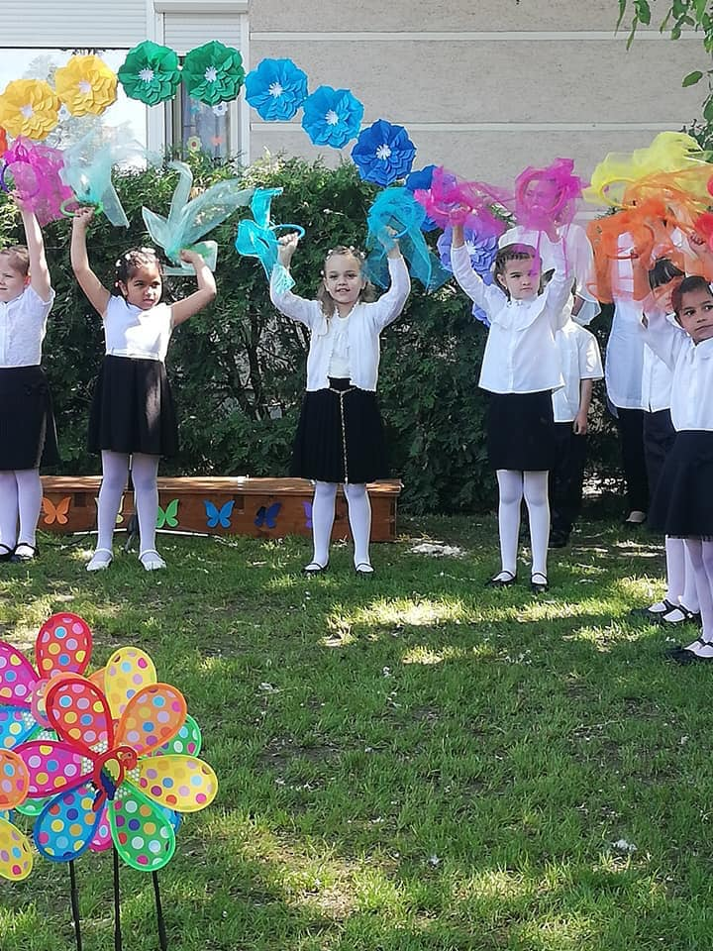
TÜNDÉRFESZTIVÁL

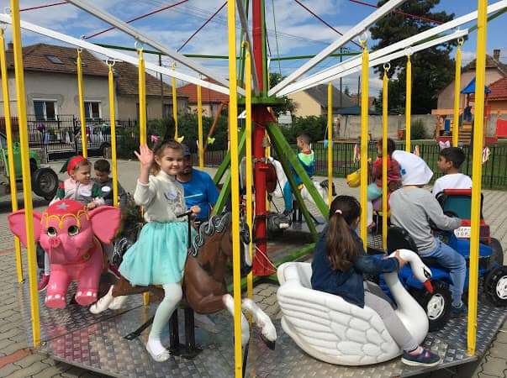

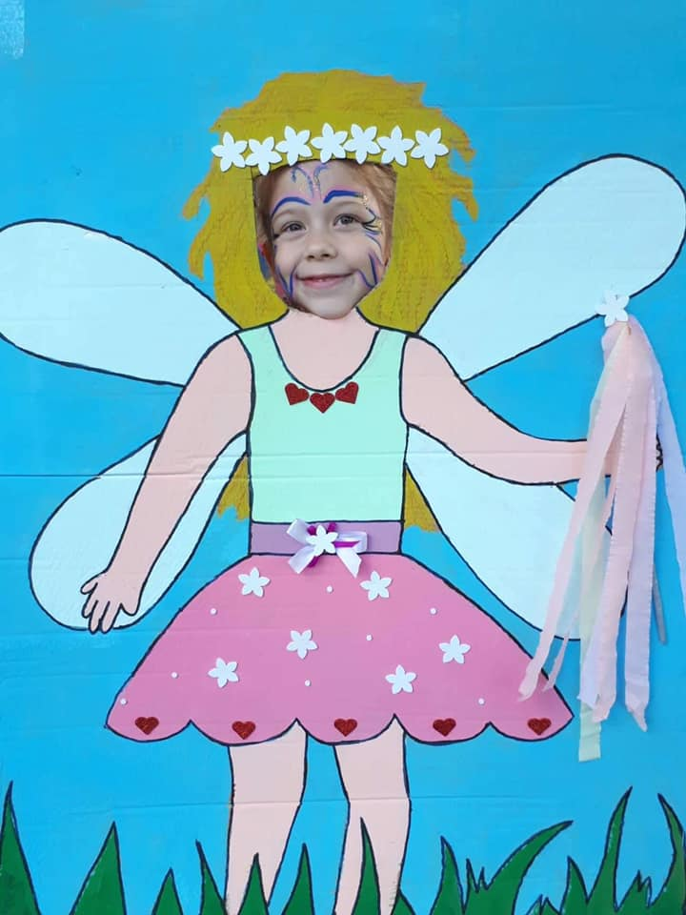
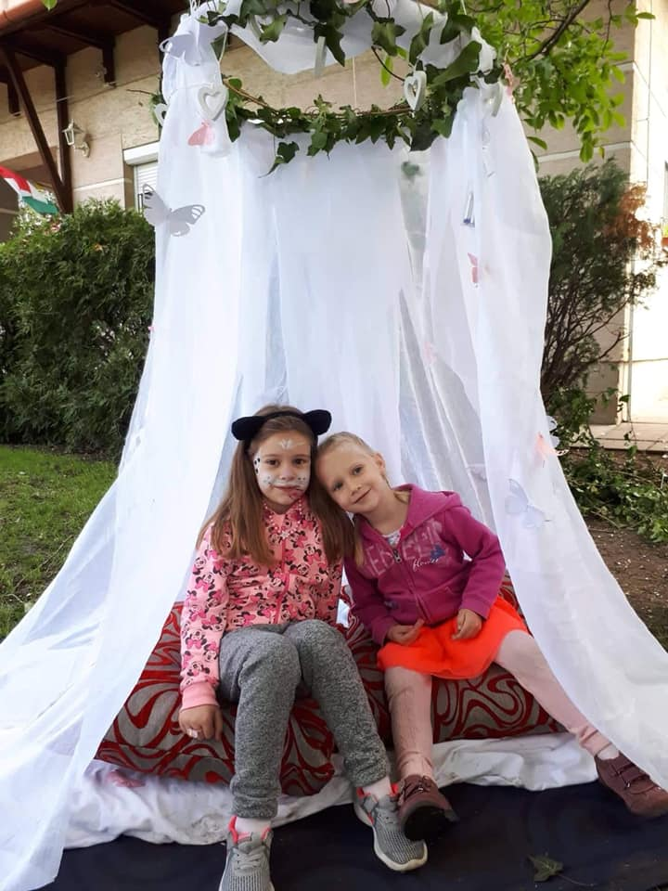

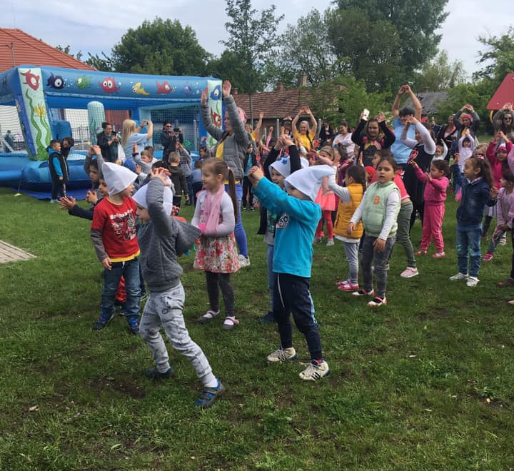

NÉPTÁNCFESZTIVÁL
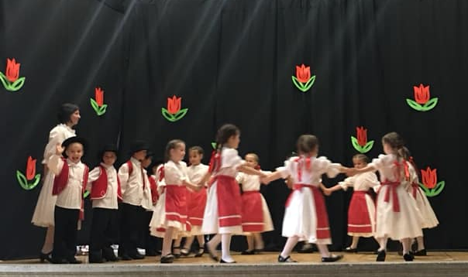
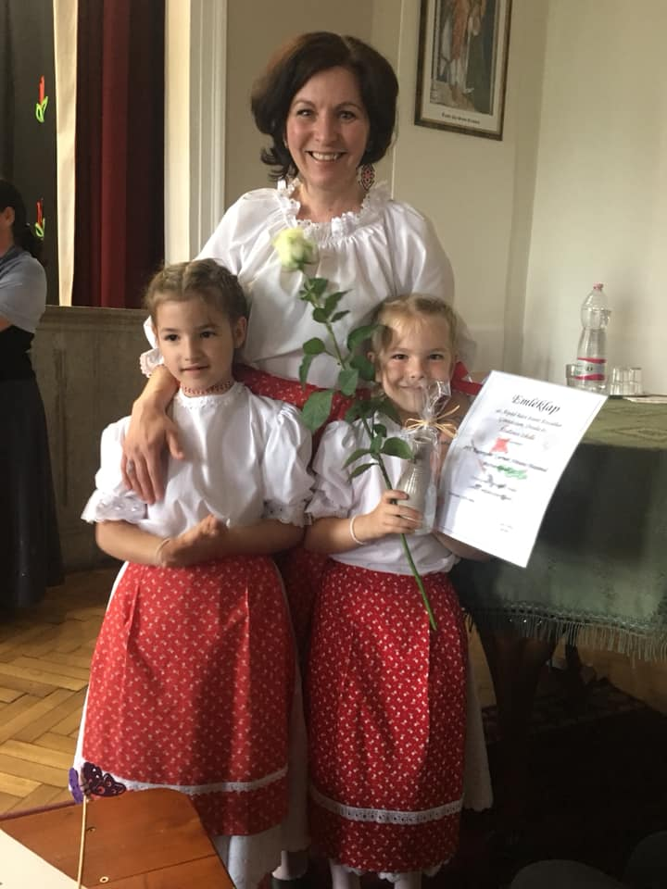
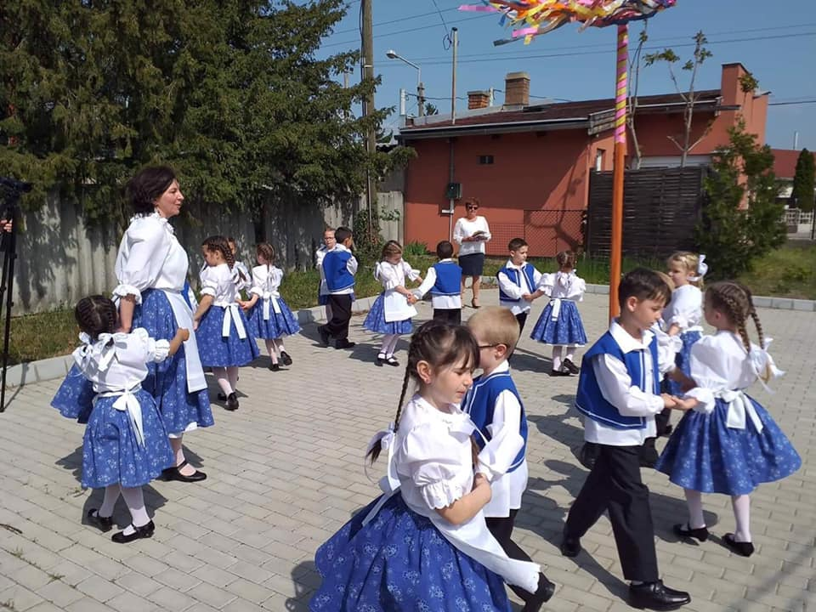

BOZSIK PROGRAM
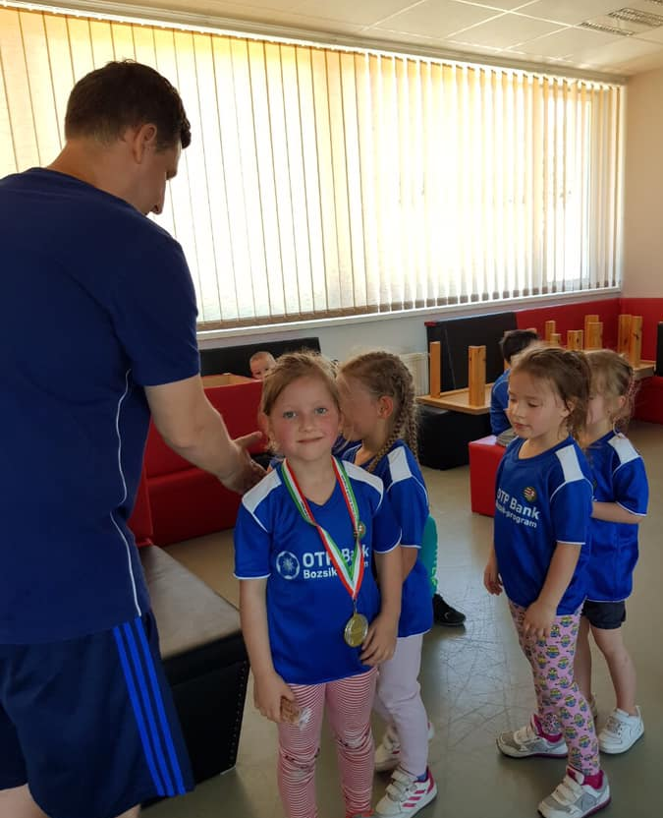

„APÁK NAPJA”

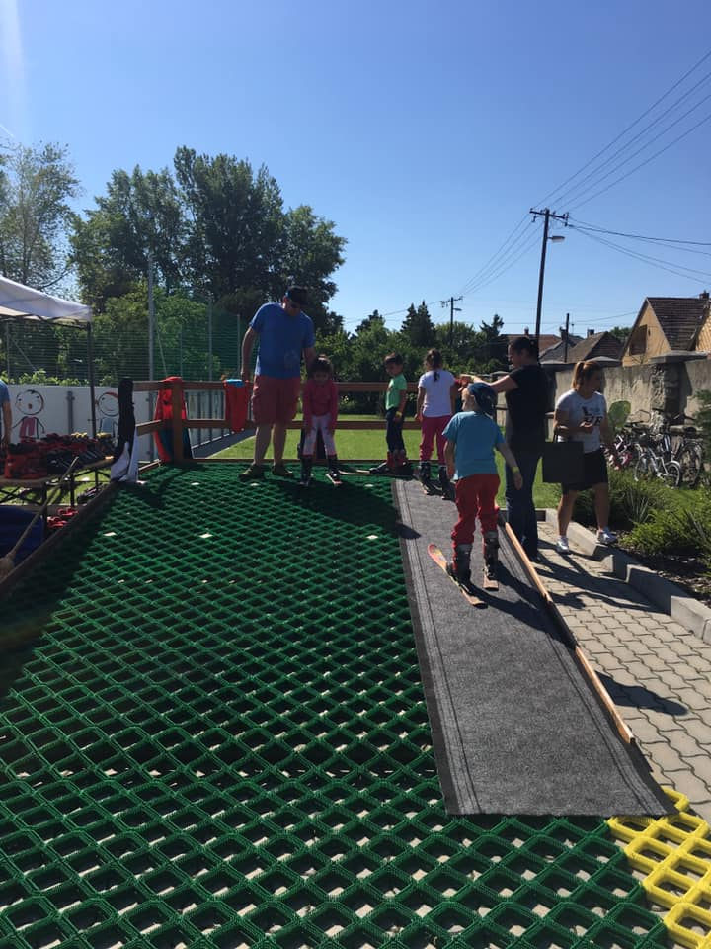
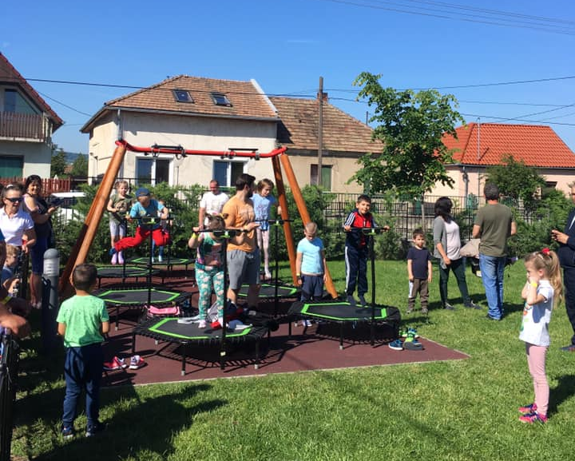
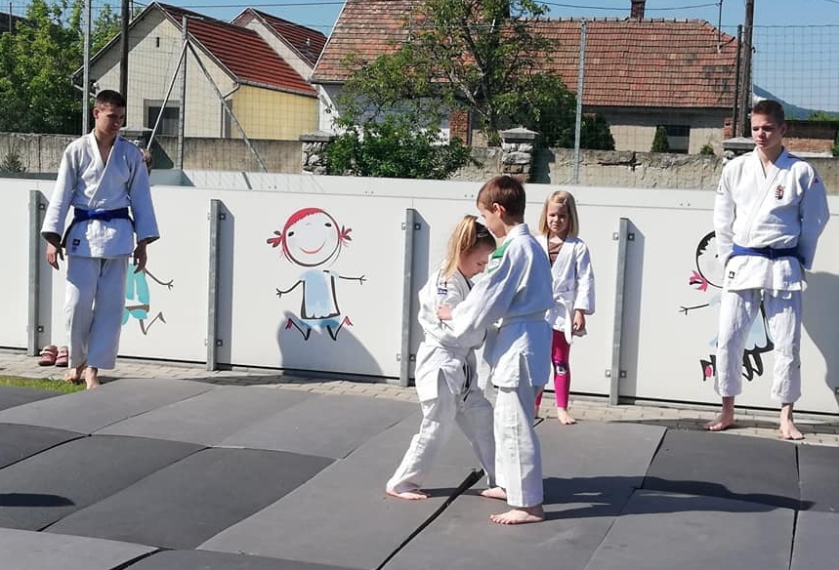
KÉZMŰVES KIÁLLÍTÁS

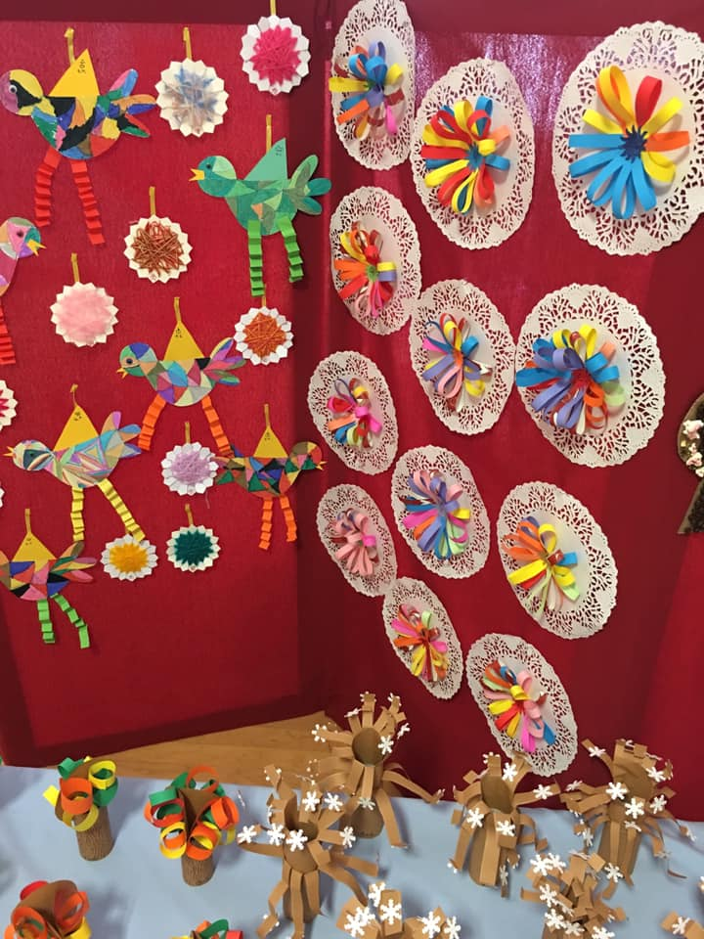
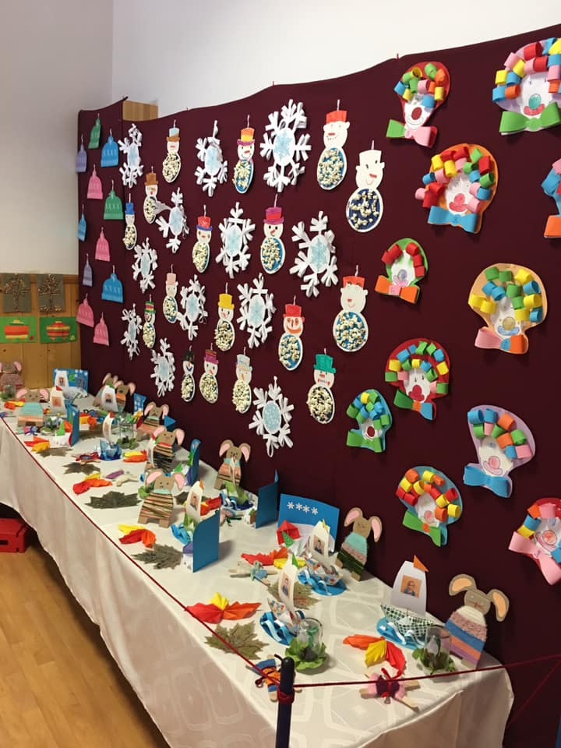
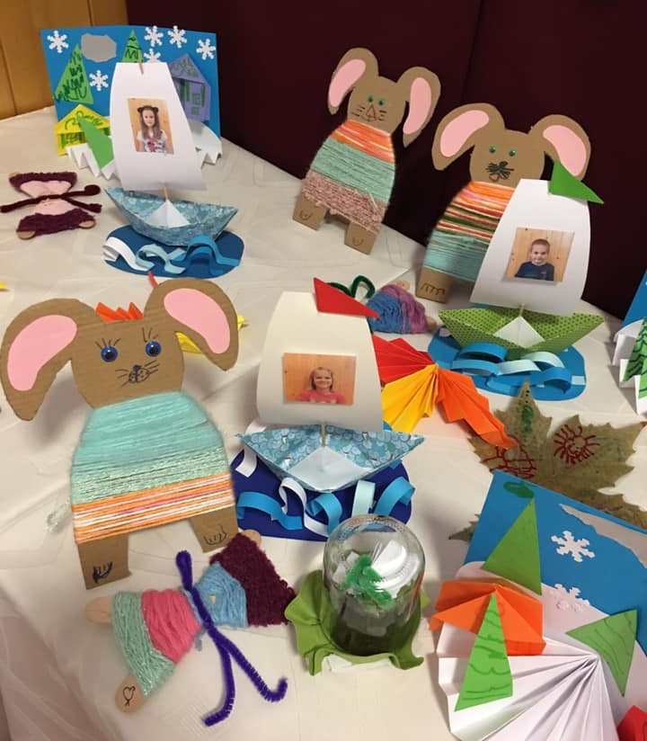

HÉTSZÍNVIRÁG BÁBCSOPORT

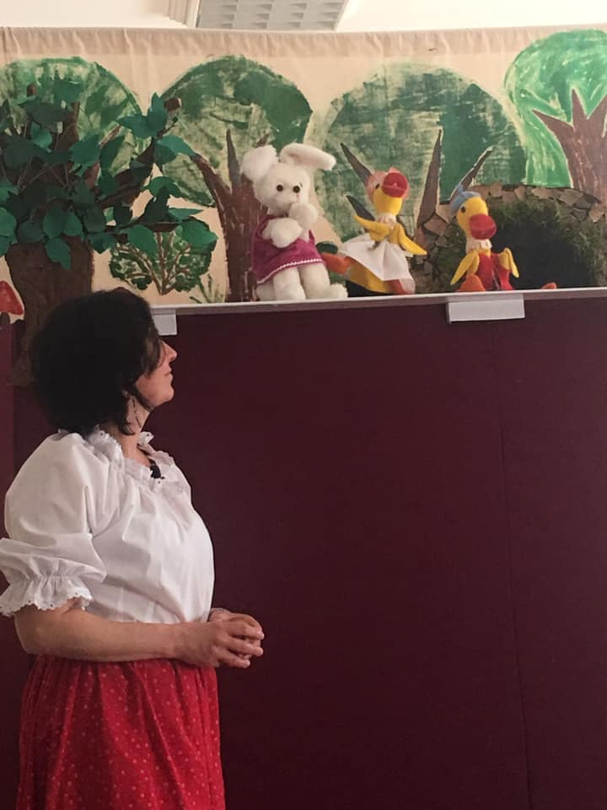
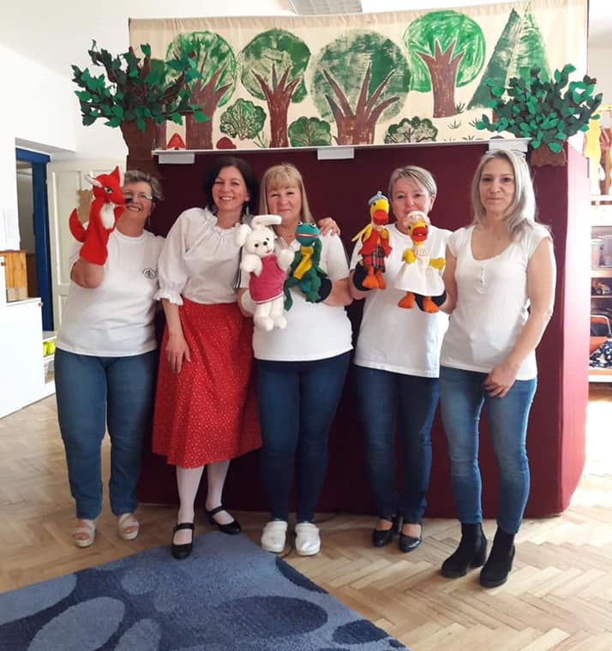
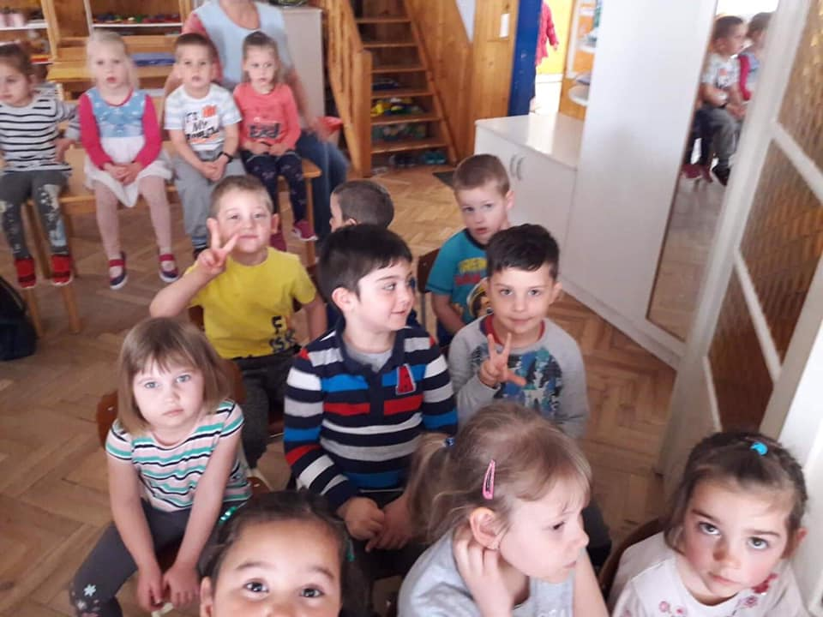
NYUSZI NAP



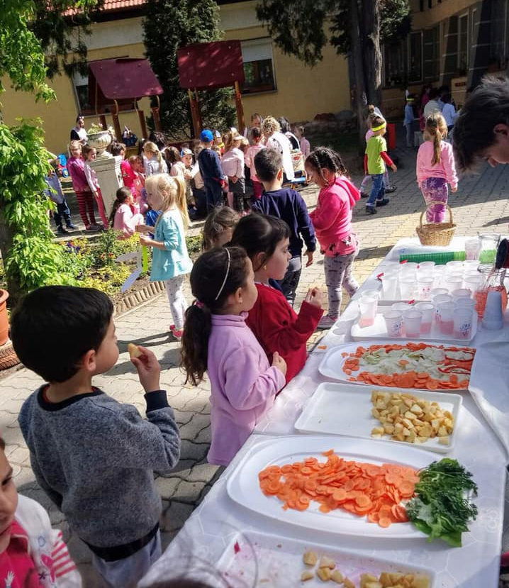

MÁRCIUS 15.
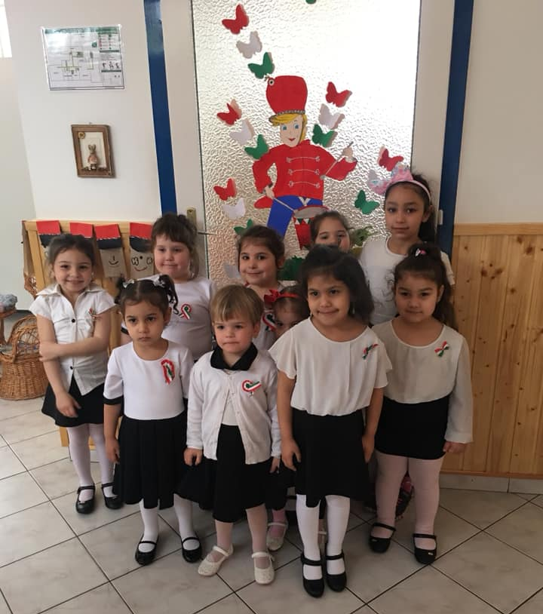

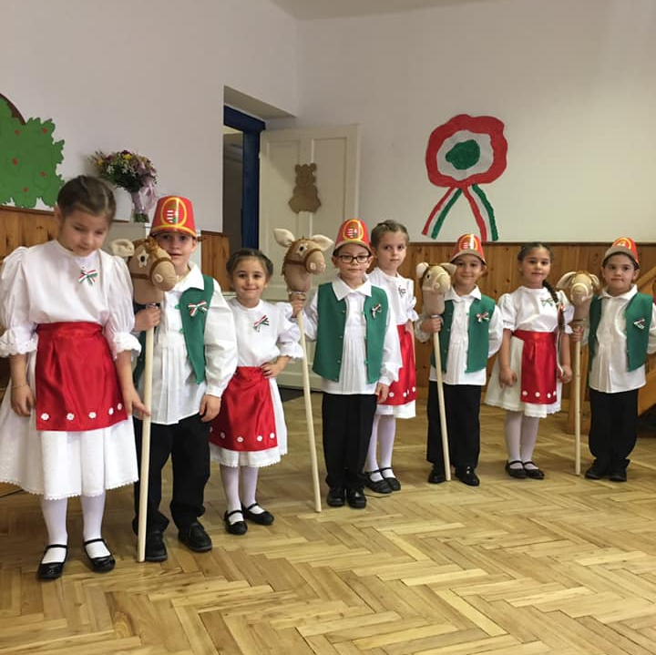

ÉLETMENTŐ PROGRAM
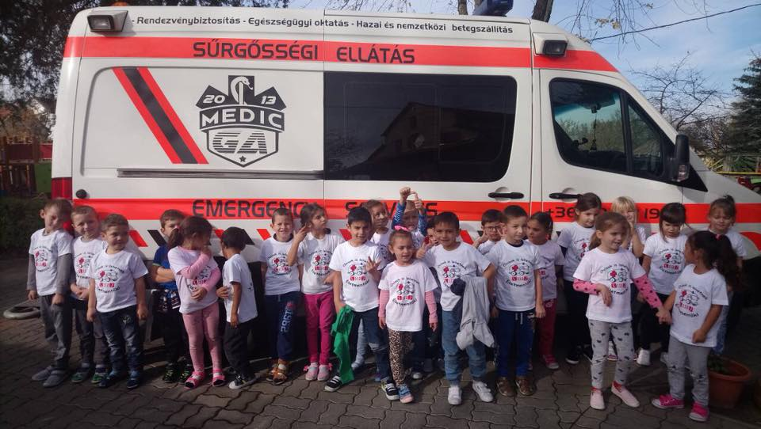
KIRÁNDULÁSOK

